- 函数自动加注释，效果如下:
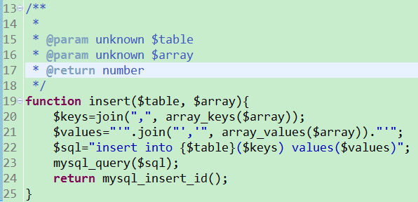
首先写好函数，然后在function前加/**，然后回车就可以自动生成注释:
